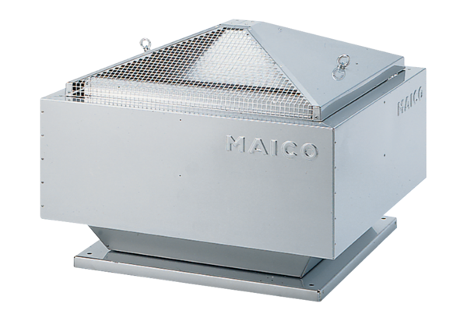Tourelle centrifuge MDR 45 ECUnité de conditionnement : 1 pièceGamme: E
Numéro de référence : 0087.0030Fabricant : MAICO

